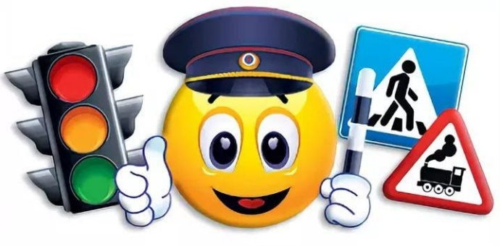
Памятка для родителей
«Родитель — пример поведения ребёнка на улице и дороге»
Улица для ребенка – это яркий, манящий и разнообразный мир, который привлекает внимание. Это же так интересно – движущиеся разнообразные машины, пешеходы, различные здания. А ведь именно здесь наших детей подстерегает опасность.
Каждый родитель должен своевременно обучить детей умению ориентироваться в дорожной ситуации, воспитывать у ребенка потребность быть на улице дисциплинированным и внимательным, осторожным и
осмотрительным. Для этого надо так знакомить детей с
правилами дорожного движения и безопасного поведения на улице, чтобы они строго соблюдать их, став школьниками.
Мамы и папы!
Всегда ли вы подаете ребенку пример соблюдения правил безопасного перехода улиц и перекрестков, посадки в трамвай, автобус, обхода этих транспортных средств на остановках?
Помните! Нарушая правила дорожного движения, вы как бы негласно разрешаете нарушать их своим детям.
Учите ребенка: не спешить при переходе улицы; переходить дорогу лишь тогда, когда обзору ничто не мешает; прежде чем перейти, дождаться, чтобы транспорт отъехал от остановки.
Как научить детей безопасному поведению на улице? Одними предостережениями типа «будь осторожен» делу существенно не поможешь. Необходима повседневная тренировка движения, внимания ребенка в сочетании с постоянным личным примером родителей.
Важно воспитать у детей следующие виды навыков:
- Навык наблюдения. Ребенок должен научиться видеть предметы, закрывающие обзор проезжей части, как предметы опасные или скрывающие опасность. Ребенок должен научиться видеть факторы, отвлекающие его внимание, как сигналы опасности.
- Навык спокойного, достаточно уверенного поведения на улице. Этот навык очень важен для ребенка; взрослый, идя по улице с сыном или дочерью не должен поддаваться волнению или спешке.
- Навык переключения на улицу. Замедлять движение, останавливаться, выдерживать определенную паузу для психологического переключения с
пешеходом в опасную зону, здесь пример родителей имеет решающее значение.

- Навык переключения на самоконтроль. Попав на проезжую часть, ребенок должен следить за своим поведением, правильно
оценивать дорожную обстановку.
Учите детей наблюдать. Именно с двух до семи лет, пока на улице он рядом с вами, лучше всего привить ему те навыки, о которых говорилось выше.

